ЛАБОРАТОРНАЯ РАБОТА № 2

РАЗРАБОТКА В САПР Altium Designer ПОСАДОЧНЫХ МЕСТ

НА ПЕЧАТНОЙ ПЛАТЕ, УПАКОВКА ВЫВОДОВ КОНСТРУКТИВНЫХ ЭЛЕМЕНТОВ В САПР Altium Designer

Цель работы – изучение методики разработки посадочных мест печатных плат средствами **САПР** Altium Designer; приобретение навыков разработки посадочных мест конструктивных элементов РЭС. изучение методики упаковки выводов конструктивных элементов средствами САПР Altium Designer; приобретение навыков упаковки выводов конструктивных элементов РЭС.

3.1. Основные настройки редактора посадочных мест

Открыть менеджер проекта САПР Altium Designer. Для этого выполнить команды Файл / Открыть Плата печатная.PrjPCB. Если на экране не появился менеджер проектов, то в нижней части экрана щелкнуть ЛК по команде System и выбрать Projects (рис. 3.1).  
В подпапке Libraries / PCB Library Documents щелкнуть дважды ЛК по названию Библиотека посадочных мест (рис. 3.2).

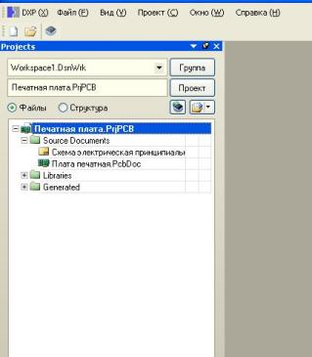

Рис.3.1

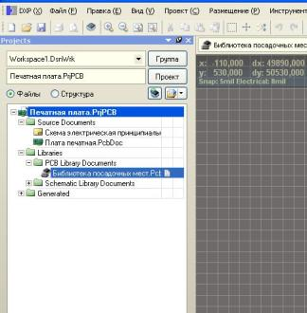

Рис.3.2

Щелкнуть ПК и выполнить команды Опции / Свойства платы (рис. 3.3). Открывает окно Свойства платы (Параметры платы) (рис 3.4,а), в котором необходимо установить: единицы измерения Metric, шаг сетки 1mm, сетка компонента 1mm, электрическая сетка 1 mm, в поле Видимая сетка: Вид Lines (сплошная линия) или Dots (точками) первая 1 х Snap Grid, вторая 10 х Snap Grid, в поле Положение листа: х – 0;y – 0, ширина и высота 1500 мм. Далее выполнить команды Инструменты / Grid Manager. Откроется одноименная панель, на которой щелкнуть ПК и в выпавшем меню выбрать Properties (рис.3.4,б). Откроется окно Cartesian Grid Editor, в котором в поле Шаги задать шаг по ОХ 1 мм, а в поле Отображениевыбрать Lines, Коэффициент 10 шаг сетки (рис.3.4,в).

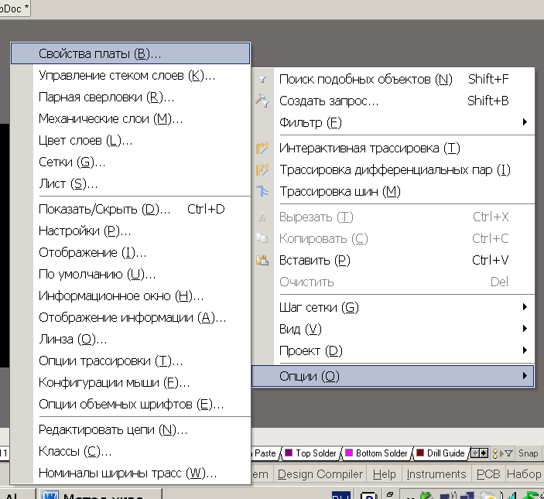

Рис.3.3

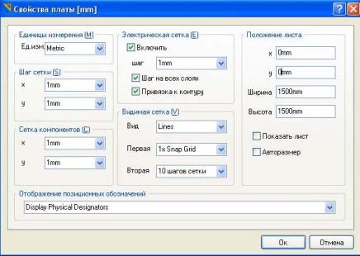

Рис.3.4,а

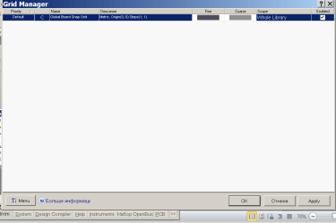

Рис.3.4,б

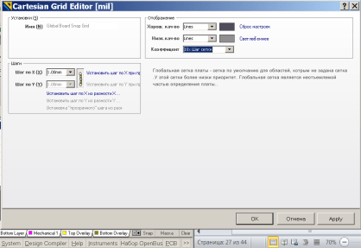

Рис.3.4,в

3.2. Создание посадочного места микросхемы 133ЛА6 с планарными выводами

Для создания посадочного места (ПМ) необходимо в менеджере открыть PCB Library, … PCBLib, затем справа в нижней части экрана выполнить команды PCB / PCB Library. Открывается менеджер библиотеки компонентов, который можно переместить в необходимое место экрана (рис.3.5,а).

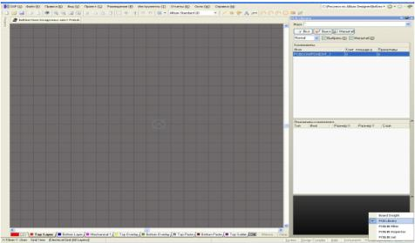

Рис.3.5,а

При создании нового посадочного места надо щелкнуть ПК в поле Компоненты менеджера библиотеки компонентов PCB Library. Выпадет меню, в котором выбрать Новый бланк компонента (рис.3.5,б). В поле Компоненты появится запись создаваемого посадочного места PCBCOMPONENT 0 0. Чтобы присвоить ему название надо щелкнуть ЛК по этому названию, а затем ПК. В выпавшем меню выбрать Свойства компонента (рис.3.5,в).

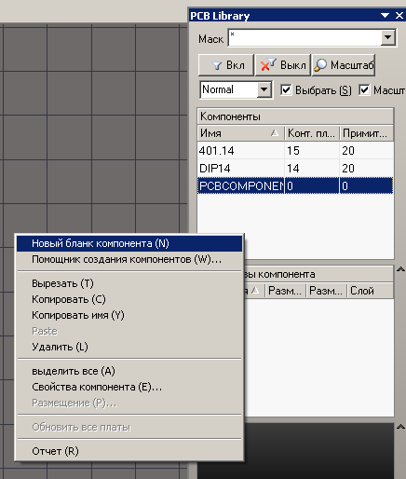

Рис.3.5,б

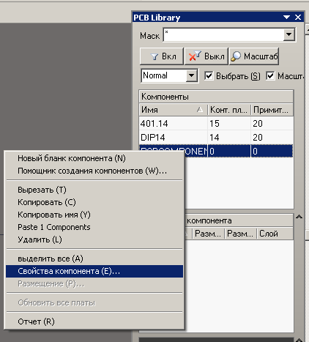

Рис.3.5,в

Откроется окно Посадочное место компонента (рис.3.6,а), в котором записать название посадочного места ЭРЭ. В нижней части рабочего поля выбрать верхний слой - Top Layer. Для этого использовать две объединенные небольшие стрелки, расположенные внизу справаот названия слоев платы. Затем задать шаг сетки = 1.25 мм. Для этого нажать Shift+Ctrl+G. Откроется окно, в котором выставить указанный размер (рис.3.6,б) и нажать Ок.

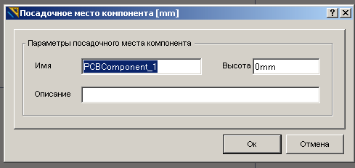

Рис.3.6,а

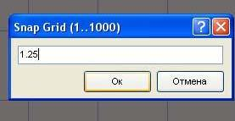

Рис.3.6,б

Выполнить команды Размещение / Контактная площадка и нажать TAB. Откроется окно настройки контактных площадок, в котором зададим Обозначение – 1, слой Top Layer, галочку – металл, размер 2,1х0,8 мм, форма – Rectangular (рис.3.7,а), нажать Ок.Первую КП установить в начало координат. Для этого на рабочем поле щелкнуть ЛК и нажать клавишу J. Откроется окно Jump To Location. В нем задать по оси ОХ и оси ОУ значения 0 и нажать Ок (рис.3.7,б). На рабочем поле в указанном месте появится перечеркнутый кружок. Щелкнуть по нему ЛК. Появится 1-я КП, нажать ЛК, затем ПК.

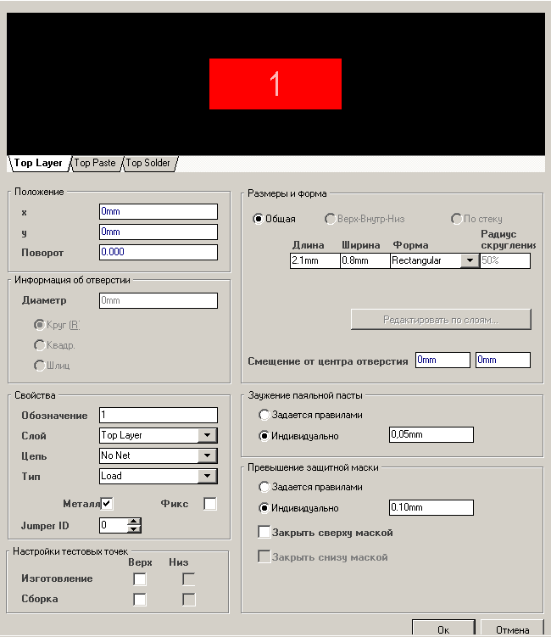

Рис.3.7,а

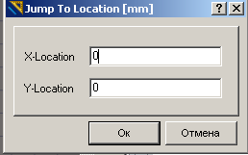

Рис.3.7,б

Следующие шесть КП установить на расстоянии друг от друга с шагом 1.25 мм, затем отступить по оси ОУ вправо на 11.25 мм и установить следующие семь КП, перемещаясь снизу вверх. Размеры соответствуют справочным данным корпуса микросхемы. Каждый раз при размещении КП щелкать ЛК (рис.3.8).

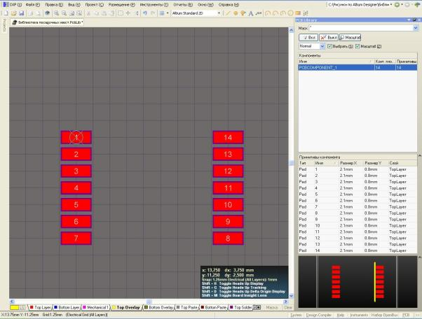

Рис.3.8

Теперь надо нарисовать контур микросхемы. Для этого выбрать слой Тоp Overlay и выполнить команды Размещение / Линия. Щелкая дважды в углах создаваемого контура и перемещая курсор в следующий, нарисовать контур микросхемы (рис.3.9). Завершить процедуру щелчком ЛК и затем ПК. Чтобы рисунок не перемещался по экрану за курсором, надо завершить процедуру щелчком ПК в рабочем поле.

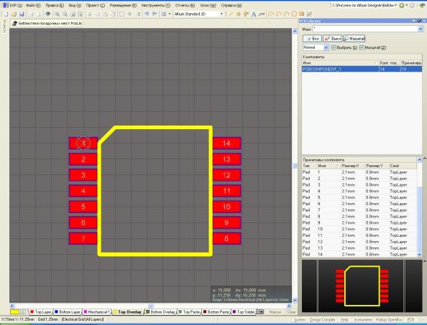

Рис. 3.9

После этого в поле Компоненты окна PCB Library двойным щелчком ЛК по названию компонентов открыть окно Посадочное место компонента, в котором указать тип ПМ 401.14 (рис.3.10). Нажать Ок.

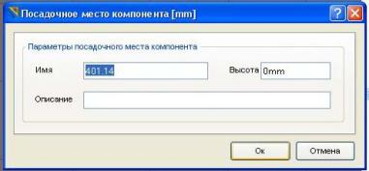

Рис.3.10

Выполнить команды Файл / Сохранить все.

3.3. Создание посадочного места микросхемы К511 ПУ2 со штыревыми выводами

В нижней части экрана справа щелкнуть ЛК по PCB / PCB Library. Откроется менеджер библиотеки компонентов, который можно за синюю полосу переместить в необходимое место экрана (рис.3.11). Щелкнуть ПК в поле Компоненты окна менеджера PCB Library, откроется меню, в котором выбрать Новый бланк компонента.

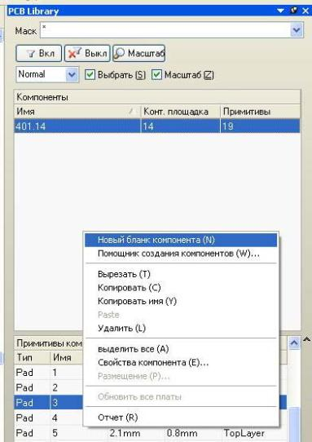

Рис.3.11

Для исключения ошибки при установке микросхемы на плату, все КП, кроме 1-й, задаем круглой формы, а 1-ю КП – квадратной формы. В таблице Имя поля Компоненты добавится строка с названием PCB Component_1. В нижней части рабочего поля выбрать верхний слой -Top Layer, сетку задать с шагом 1.25 мм. Для этого нажать Ctrl+G. Откроется окно, в котором выставить указанный размер (см. рис.3.6,б) и нажать ОК. Выполнить команды Размещение / Контактная площадка и нажать TAB. Откроется окно настройки контактных площадок - Контактная площадка, в котором задать в поле Свойства: Обозначение 1, слой Multi - Layer, цепь – No Net, тип Load, галочку металл, в поле Размеры и форма выбрать Верх-Внутр-Низ задать в поле длина везде – 1.4, в поле ширина – 1.4, в поле форма Rectangular, смещение от центра отверстия – 0 мм, в поле Залужение паяльной пасты – индивидуально 0, в поле Превышение защитной маски также индивидуально — 0.1 мм.Нажать Ок. (рис.3.12).

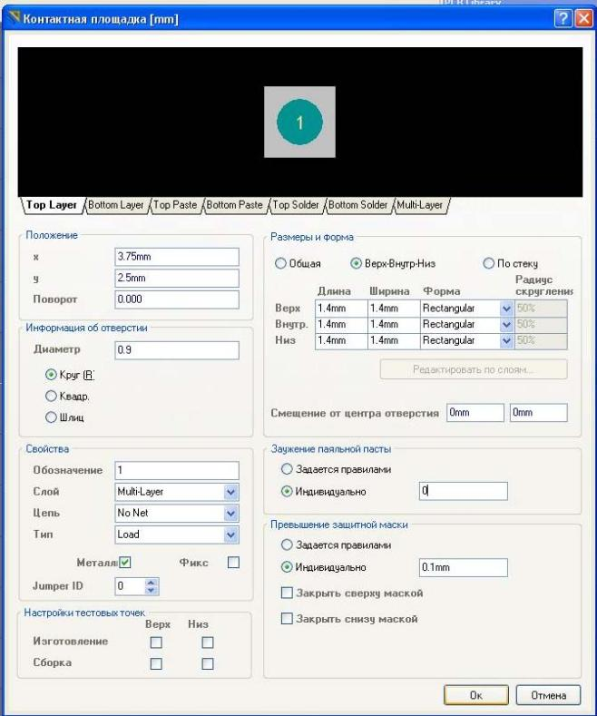

Рис.3.12

1-ю КП установить в начало координат. Для этого щелкнуть ЛК на рабочем поле и нажать клавишу J*.* Откроется окно Jump To Location. В нем задать по оси ОХ и оси ОУ значения 0 и нажать Ок (см. рис.3.7,б). На рабочем поле в указанном месте появится перечеркнутый кружок. Щелкнуть по нему ЛК, появится 1-я КП, щелкнуть ЛК, затем щелкнуть ПК. Следующие тринадцать КП имеют круглую форму, поэтому необходимо вернуться в меню Контактная площадка, для чего нажать TAB. В поле Размеры и форма в колонке Форма везде указать Round (круг). Нажать Ок. Номер КП автоматически стал вторым и круглой формы. После этого с шагом 2,5 мм установить в левом ряду шесть КП, затем отступить по оси ОХ вправо на 7.5 мм и установить следующие 7 КП, перемещаясь снизу вверх (нумерация КП, как и выводов на микросхемах, выполняется против часовой стрелки). Каждый раз при размещении очередной КП нажимать ЛК. Получили 14 КП (рис.3.13).

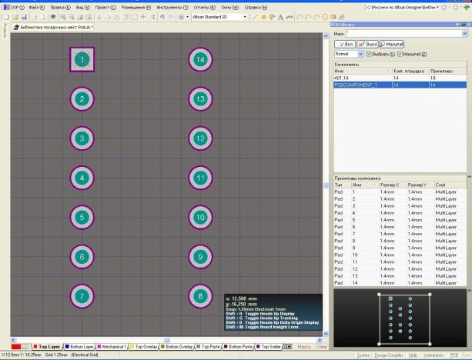

Рис.3.13

Нарисовать контур микросхемы. Для этого выбрать слой Тоp Overlay, выполнить команды Размещение / Линия и нарисовать контур микросхемы перемещением ЛК. Вначале щёлкнуть ЛК в 1-й точке рисуемого контура, затем потянуть курсором линию до ближайшего поворота и щелкнуть ЛК, далее снова прорисовать продолжение линии, перемещая курсор. В последней точке нажать ЛК, затем ПК (рис.3.14) или нажать ESC. После этого в поле Компоненты выполнить двойной щелчок ЛК по названию компонентов. Откроется окно Посадочное место компонента, в котором указать тип ПМ DIP14, а в графе Описание указать К511ПУ (рис.3.15).

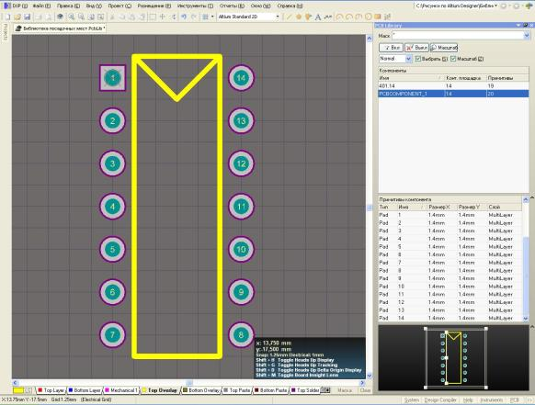

Рис.3.14

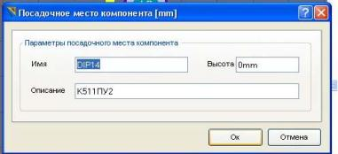

Рис.3.15

Проверить наличие ошибок. Для этого выполнить команды Отчеты / Проверка компонента (рис.3.16). В открывшемся окне поставить везде галочки (рис.3.17). Нажать Ок. Откроется отчет (рис.3.18).

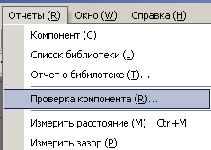

Рис.3.16

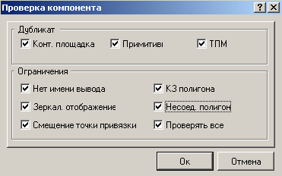

Рис.3.17

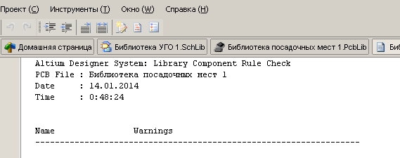

Рис.3.18

Если нет ошибок, выполнить команды Файл / Сохранить все*.*

4.1. Упаковка выводов конструктивных элементовэлектронных средств

Запустить САПР Altium Designer и в меню Файл / Открыть выбрать свой проект – Печатная плата.PrjPCB (рис. 4.1).

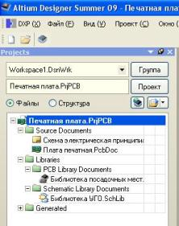

Рис.4.1

В менеджере проектов двойным щелчком ЛК выбрать Библиотека УГО SchLib. Открывается произвольное УГО ЭРЭ. Затем справа в нижней части экрана выбрать в меню SCH, щелкнуть по нему и в контекстном меню выбрать SCH Library (рис. 4.2).

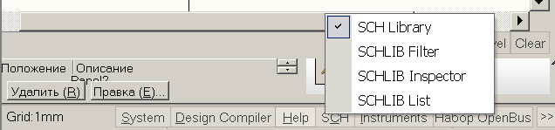

Рис.4.2

Открывается менеджер разработанной библиотеки УГО (рис. 4.3).

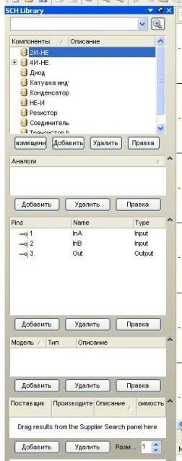

Рис.4.3

4.2. Создание библиотечного элемента микросхемы К511ПУ2

Микросхема К511ПУ2 состоит из двух секций НЕ-И и двух секций 2И-НЕ. Цоколевка дана в таблице 4.1. В менеджере библиотек в поле Компоненты щелчком ЛК по НЕ-И открываем этот элемент НЕ-И. Затем в менеджере библиотек переименуем элемент НЕ-И в элемент 2И-НЕ / НЕ-И. Для чего дважды щелкнем ЛК по нему. Откроется окно Library Component Properties (рис. 4.4). Нажать Ок.

Таблица 4.1



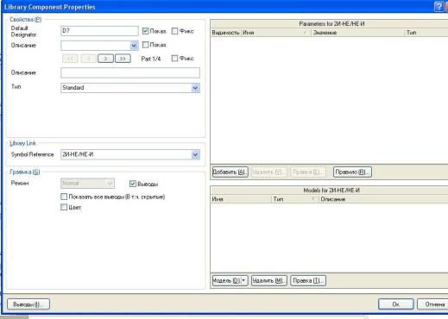

Рис.4.4

В меню Инструменты выбираем Новая ячейка компонента (рис. 4.2). В менеджере появился компонент Part A, затем повторим процедуру, и появится компонент Part B (рис. 4.5).

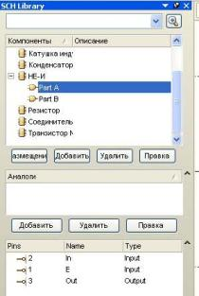

Рис.4.5

Part A есть, а чтобы получить Part B, надо скопировать изображение Part A охватывающим прямоугольником (Ctrl+C), щелкнуть ЛК на начало 1-го вывода, указав тем самым точку привязки (перекрестие). Затем щелкнуть в менеджере по изображению Part B и вставить в начало координат копию Part A (Ctrl+V). Для этого перемещением манипулятора при нажатой клавише Ctrl уменьшить масштаб до тех пор, пока не будут четко видны начала координат (рис. 4.6).

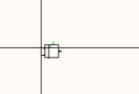

Рис.4.6

Теперь Part B надо отредактировать согласно цоколевке микросхемы. Для этого щелкнуть ЛК дважды по первому выводу и в открывшемся окне поменять номер первого вывода E с 1-го в соответствии с цоколевкой микросхемы на 4-й. Аналогично поступить со всеми выводами Part B: 2-й (In) на 5-й; 3-й (Out) на 6-й (рис. 4.7). Удаляем выводы 7 (GND) и 14 (+5 в). Одновременно поставить галочку Скрыть.

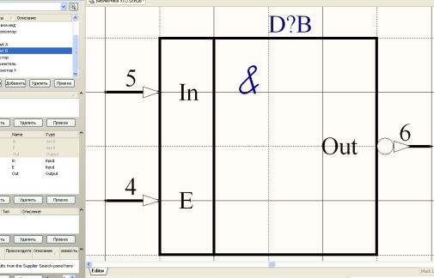

Рис.4.7

Поскольку в микросхеме 3-я и 4-я секции другого типа, командами Инструменты / Новая ячейка компонента дважды аналогично получить секции Part C и Part D. Для этого в менеджере библиотек в поле компоненты выделить 2И-НЕ щелчком ЛК и скопировать его. Щелкнуть по Part C, затем ЛК в рабочем поле в начале координат и вставить 2И-НЕ, нажав Ctrl+V. После этого аналогично щелкнуть по Part D и вставить в него 2И-НЕ. Теперь Part C надо отредактировать согласно цоколевке микросхемы К511ПУ2. Для этого щелкнуть ЛК дважды по выводу In A и в открывшемся окне Свойства вывода поменять его номер в соответствии с цоколевкой микросхемы на 13-й. Аналогично поступить со всеми выводами Part C: In B на 12-й; Out на 11-й. Нажать Ок (рис. 4.8).

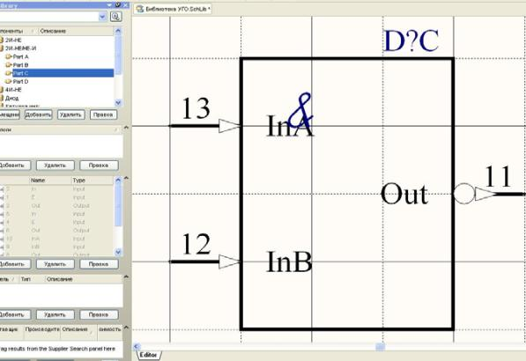

Рис.4.8

После этого скопировать его, щёлкнуть по Part D и вставить сохранённый 2И-НЕ. Далее его отредактировать: выводу In A присвоить номер 10, In B - номер 9, Out - номер 8 (рис. 4.9).

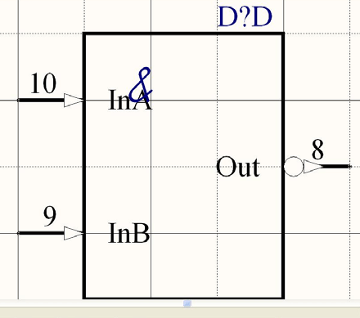

Рис.4.9

Затем в нижней части экрана в поле Editor щелкнуть по кнопке Add Footprint. Откроется окно Модель компонента на плате. В поле Посадочное место щелкнуть по кнопке Обзор. Откроется окно Просмотр библиотек (рис.4.10).

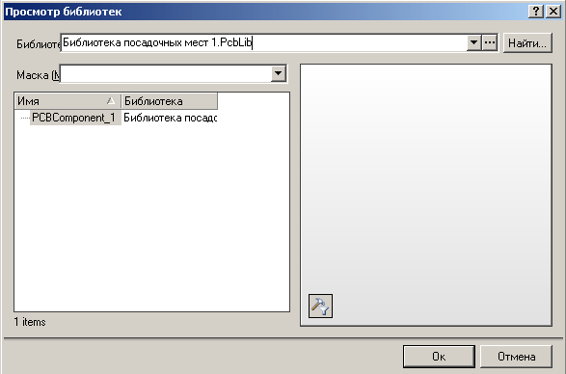

Рис. 4.10

В окне Библиотека высветится название Библиотека посадочных мест .PcbLib*.* В окне Имя выбрать тип корпуса DIP 14 и нажать Ок (рис. 4.11). Далее в окне Модель компонента на плате щелкнуть по кнопке Вывод. Откроется дополнительное окно Отображение модели. По нему проверить соответствие выводов в УГО с выводами корпуса микросхемы (рис. 4.12), нажать Ок в обоих окнах.

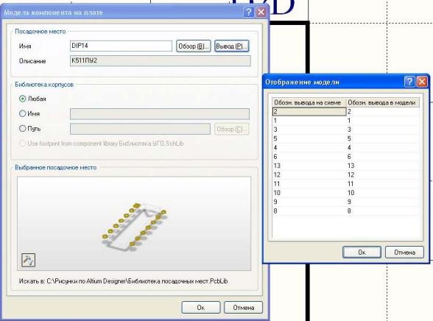

Рис. 4.11



Рис. 4.12

В нижней части экрана в поле Editor и в менеджере библиотеки УГО в списке моделей появится запись упакованного библиотечного компонента DIP14 Footprint К511ПУ2. Чтобы проверить правильность выполненной упаковки, щелкаем дважды ЛК по названию компонента 2И-НЕ/НЕ-И в окне Компоненты менеджера библиотек. Откроется окно Library Component Properties (рис. 4.13).

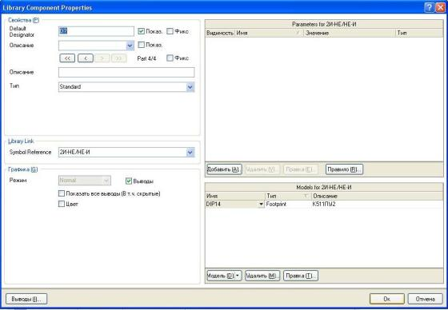

Рис.4.13

Щелкнув по кнопке Выводы (Edit Pins), откроется окно Редактирование выводов компонентов, по которому можно проверить правильность упаковки (рис. 4.14).

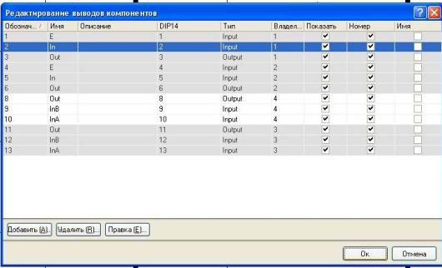

Рис.4.14

Нажать ОК. Создан библиотечный компонент микросхемы К511ПУ2. Проверить наличие ошибок. Для этого выполнить команды Отчеты / Проверка компонента (рис.4.15). В открывшемся окне поставить везде галочки (рис.4.16). Нажать Ок. Откроется отчет (рис.4.17).



Рис.4.15



Рис.4.16



Рис.4.17

Если ошибок нет, выполнить команды Файл / Сохранить все*.*

3.4. Порядок выполнения работы1. Через кнопку Пуск в меню Программы загрузить САПР Altium Designer.2. Открыть редактор PCB и создать файл библиотеки посадочных мест.3. Выполнить начальные настройки рабочего поля.4. Создать посадочное место для микросхемы с планарными выводами.5. Создать посадочное место для микросхемы со штыревыми выводами.

6. Выбрать *Библиотека УГО SchLib*.7. Создать библиотечный элемент микросхемы К511ПУ2.8. Сохранить результат.

3.5. Содержание отчета1. Цель работы.2. Сведения о графическом редакторе PCB и библиотеке посадочных мест.3. Порядок создания посадочного места для микросхемы с планарными выводами.

4. Порядок создания посадочного места для микросхемы со штыревыми выводами.5. Эскизы посадочных мест или распечатки.

6. Сведения о порядке создания библиотечных элементов в САПР Altium Designer.7. Порядок создания библиотечного элемента микросхемы К511ПУ2.8. Эскиз и цоколевка микросхемы К511ПУ2.9. Выводы.

3.6. Контрольные вопросы1. Каким образом выполняются основные настройки редактора ПМ?2. Каким образом создается библиотека посадочных мест?3. Поясните назначение основных команд редактора.4. Как задается шаг сетки?5. В каком слое размещаются контактные площадки микросхемы с планарными выводами?6. В каком слое размещаются контактные площадки микросхемы со штыревыми выводами?7. В каком слое размещается контур микросхемы?8. Как задаются параметры контактной площадки для планарных выводов?9. Как задаются параметры контактной площадки для штыревых выводов?10. Поясните порядок создания посадочного места 401.14 для микросхемы 133ЛА6?11. Поясните порядок создания посадочного места тип ПМ DIP14 для микросхемы К511ПУ2?12.Каким образом задается на экране видимая сетка в виде линий или точек?

13. Каким образом открывается *Библиотека УГО SchLib*.?14. Каким образом создается библиотечный элемент?15. Как создается библиотечный элемент микросхемы К511ПУ2?16. Как создается новый компонент микросхемы?17. Как редактируется новый компонент микросхемы?18. Как подключается посадочное место к электрической части микросхемы?